**2024全國地板滾球錦標賽**

**競賽章程**

**一、宗　　旨：**為推展全民體育活動，增進重度、極重度身心障礙者身心健康及邀請具身心障礙證明者共同參與，並結合各單位推展地板滾球運動，提升國內身心障礙運動技術水準，特舉辦本賽事。

**二、主辦單位：**中華民國腦性麻痺協會、中華地板滾球運動協會

**三、合辦單位：**勇源教育發展基金會

**四、協辦單位：**臺北市政府體育局、臺北市立文山特殊教育學校

**五、贊助單位：**

**六、比賽日期/地點：**

(一)日期**：**7月6日-7月7日(六、日)

(二)地點：臺北市立文山特殊教育學校(台北市士林區華岡路55號)

**七、報到：**上午8:15前報到完畢。

**八、參賽資格：**

**(一)標準組：**凡年滿15歲以上，持有中華民國身心障礙證明，且經過地板滾   
 球體位分級鑑定持有分級卡者，不分性別。

**(二)開放組：**不分年齡與障別，領有中華民國身心障礙證明者，不分性別。

**九、競賽組別：**標準組依BISFed(地板滾球國際運動聯盟)分級規則將競賽組別分成八個組；開放組為團體賽，其組別如下：

(一)標準組

1. **BC1(男/女)個人賽(各4人、候補2人)**：依BISFed分級規則，分級為BC1之選手。每位選手可以有一位運動助理員協助。
2. **BC2(男/女)個人賽(各9人、候補3人)**：依BISFed分級規則，分級為BC2之選手。
3. **BC3(男/女)個人賽(各6人、候補3人)**：依BISFed分級規則，分級為BC3之選手。每位選手可以有一位軌道操作員協助。
4. **BC4(男/女)個人賽(各4人、候補2人)**：依BISFed分級規則，分級為BC4之選手。腳踢球選手可以有一位運動助理員協助。

**\*因場地與時間限制，最終賽程安排由大會決定。各組別是否舉辦將於6/21(五)與參賽選手名單一併公布。**

**\*每組別除上述名額之外將額外開放候補名額，會依賽程狀況依線上報名順序開放候補隊伍參賽，若報名時為候補身分，請勿直接匯款報名費，待協會通知後再匯款即可。**

(二)開放組(9隊、候補3隊)：領有中華民國身心障礙證明，不分年齡與障別，每隊報名4-5位選手。

**十、參賽限制：**

(一)每一場比賽前，大會將隨機抽檢選手身份，請選手隨身攜帶清楚可辨視之體位分級卡(開放組無須提供)和身心障礙證明影本。

(二)請依大會規定檢錄時間準時報到，逾時視同棄賽。

(三)開放組團體賽隊長須於明顯處標示「C」。

(四)因場地限制，每個競賽組別隊數有限，依完成線上報名程序(紙本寄達協會)先後順序錄取，額滿為止。

(五)開放組之報名，為達到全國推廣之目的，依單位所在地分北、中、南、東、四區分配參賽隊伍保留名額：北區3個名額，其他各區皆為2個名額。各區報名單位數不足額時則由其他地區隊伍遞補。每單位限報名一隊，且必須以單位為隊名；每位教練和領隊各只能帶領一支隊伍。若不符合本規定，本協會保留限制該隊報名參賽之權利。

(六)輔具由選手自備，並在比賽前由大會鑑定，不符合規定之輔具不得參賽。

(七)單位欲使用自備之球組，請於檢錄時一併檢查。

(八)報名資料如未齊全，視為未完成報名。

(九)比賽場地備有飲水機，請自行攜帶杯具。為響應環保，主辦單位不提供紙杯。

(十)大會僅提供各隊參賽選手便當。

另提供代訂便當服務。請各單位務必於每日9點半前，將各隊簽到表及代訂便當數量送至大會服務台，但不提供收據。

(十一)不符合地板滾球體位分級之選手，不得報名標準組比賽，所繳交之報名費將於扣除手續費後退還。

**十一、報名辦法：**

1. 報名日期/報名方法：
2. 標準組**5月31日(五) 12:00起至6月14日(五)23:59止**。

報名方式：**線上報名＋繳費+電子郵件報名**。

報名網址: [**http://boca.nqf.acsite.org/index.php**](%20http:/boca.nqf.acsite.org/index.php)

1. 開放組5**月31日(五) 12:00起至6月14日(五)23:59止。**

報名方式：**線上報名＋繳費+電子郵件報名**。

報名網址:[**http://boca.nqf.acsite.org/index.php**](http://boca.nqf.acsite.org/index.php)

**(備取之隊伍請先完成線上報名即可，待通知再繳交報名費。)  
*線上報名完畢後並不代表報名成功，因各組隊數限制，請盡速將資料寄送至Email。**

(二)開放組報名：在各區保障名額的原則下，最終取9隊參加比賽，另有候補3隊名額依順序遞補。協會將依各隊伍寄送完整報名資料至協會的日期/時間先後來決定參賽順序，**以Email電子郵件收件時間為憑，**如果為同時的話，以球隊領隊、教練和球員具備「中華民國腦性麻痺協會」或「中華地板滾球運動協會」會員身分人數多者優先(請於寄送報名資料時主動提供佐證資料，無提供者將視為非會員)，再者以抽籤決定。

(三)線上報名完成後，請下載報名表並檢附下列資料，於6月14日(五)前註明「錦標賽標準組」或「錦標賽開放組」，寄至「中華地板滾球運動協會」電子信箱：[boccia.cpfamily@gmail.com，註明報名「202](mailto:boccia.cpfamily@gmail.com，註明報名「2023)4錦標賽(組別)_隊伍名稱」，逾期恕不受理。

* **三個月內2吋彩色相片1張(可手機拍照彩印)**
* **中華民國身心障礙證明正反面影本**
* **體位分級卡正反面影本(開放組不需提供)**
* **報名費收據影本(寫上錦標賽、隊名、選手人數)、備取之隊伍請於大會通知取得參賽資格後再匯款**
* **個人資料使用同意書**

報名聯絡人：陳柏融

電話：(02)2892-6222分機205

地址：台北市中山區民生東路一段42號5樓之5

E-mail：boccia.cpfamily@gmail.com

(四)標準組報名費用：每位選手報名費**500元**。

(五)開放組報名費用:每隊**800元**。

(六)住宿參考資訊：因個人需求不同，大會並無提供住宿代訂服務，請參賽者自理。

(七)匯款帳號：郵局劃撥帳號：50355095 / 戶名：社團法人中華地板滾球運動協會。(註明錦標賽、隊名、選手人數)。

(八)參賽名單：6月19日(三)公告於下列網址:

1.中華民國腦性麻痺協會網頁 http://www.cplink.org.tw與粉絲專頁。

2.中華地板滾球運動協會網頁http://www.boccia.org.tw/與粉絲專頁。

3.mail給各聯絡人，請各單位確認報名組別。

如有資料錯誤，請於6月24日(一)17:00前來電更正，逾時不予受理。

**十二、交通：**

搭公車647、棕11、棕11(副) 至華夏六村站。

搭公車237、251、252、295、298、915、棕3、棕5、棕7 至木柵路萬壽橋頭站，沿秀明路步行5分鐘可達。

搭公車237、251、282、282(副)、298、660、660(區間車)、666、915、棕3、棕5，至木柵路文山行政中心站，步行經木柵國小旁巷道往秀明路，約8分鐘可達。

搭公車236、298、530、660、660(區間車)、666、676、915、小10、小10(區間1)、小10(區間2)、小11、棕6 至木柵站，步行經久康街巷道往秀明路，約10分鐘可達。

在捷運木柵站搭公車647至華夏六村站。

在捷運木柵站搭公車 251、252、282、282(副)、647、660、660(區間車)、666、915、棕3，至萬壽橋頭站，沿秀明路步行5分鐘可達。

在捷運木柵站由木柵路四段步行至萬壽橋頭右轉秀明路，約15分鐘可達。

地圖：

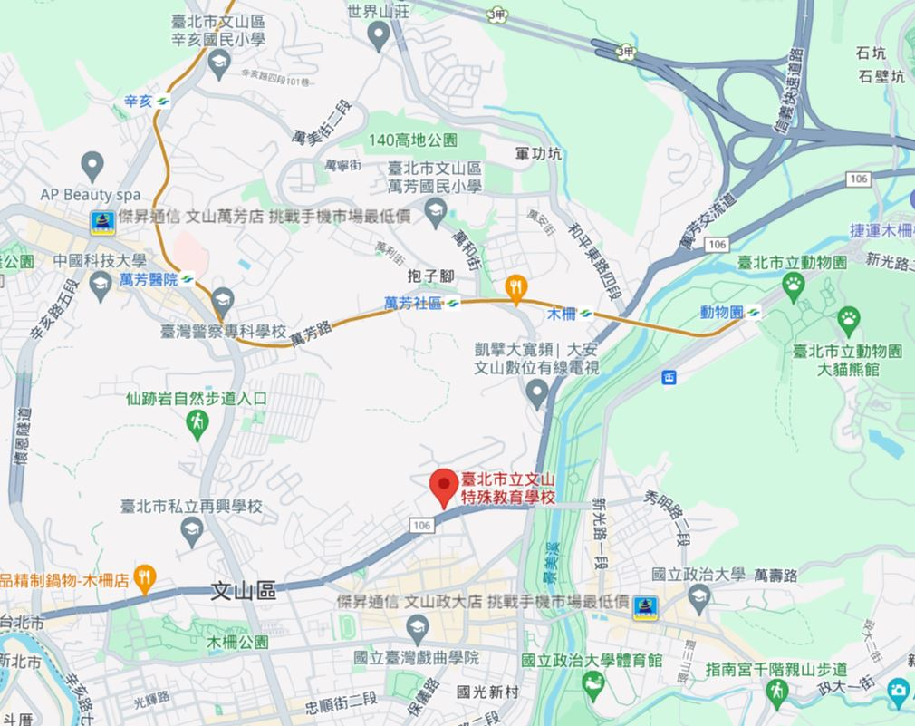

**十三、比賽賽程：**

(一)依報名人數訂定賽程，並於比賽當天公布之。

(二)協會參考2023全國地板滾球錦標賽排名制定大會種子排序。賽程安排依種子序安排；未曾參與過協會辦理之比賽者以抽籖方式安排。

**十四、競賽規則：**

　　一、採用BISFed公布之2021-2024 V.3.0版地板滾球規則。

　　二、分組內排名方式依照 BISFed競賽規則辦理。說明如下：

|  |  |  |
| --- | --- | --- |
| 標準 | 方法 | 描述 |
| 1 | 勝場數 | 依獲勝的比賽場數由多到少排列。 |
| 2 | 對戰紀錄 | 若二隊勝場數相同，比較二隊對戰成績，勝隊名次在前。 |
| 3 | 勝分差 | 若三隊有相同勝場數，比較這三隊相互比賽時的成績：以總得分減去總失分的差，按差的多少排名次。 |
| 4 | 勝分 | 如果二隊勝分差相同，比較二隊參加(分組)賽的總得分，多的名次在前。 |
| 5 | 勝局數 | 如果二隊有相同勝分，將比較二隊參加比賽的獲勝局數，多的名次在前。 |
| 6 | 單場勝分差 | 如果二隊有相同勝局數，將比較二隊單場比賽最高勝分差，由高到低排列。 |
| 7 | 單局勝分差 | 如果二隊有相同的單場勝分差，將比較二隊單局比賽最高勝分差，由高到低排列。 |
| 8 | 種子序 | 排名較低者勝。 |

三、跨組晉級決賽隊伍決定方式：

1.各競賽類別若參賽隊數多，分2個以上的組別先進行循環賽，再選4隊（四強）或8隊（八強）晉級決賽。由各分組比賽排名最高者晉級。

　　　 2.若需跨組比較選擇積分高的隊伍晉級決賽，選擇方式如下：

(1)選出各分組同名次的隊伍，比較其勝分差的高低，勝分差高的隊伍晉級。

(2)如果有隊伍有相同勝分差，將依序比較其勝分、勝局數、單場勝分差等，直到決定先後順序為止。

例：若某一組別有9隊報名，分3組打循環賽，再自3組中選4隊晉級決賽。

選取方式：3組的第一名都晉級；3組的第二名跨組比較其勝分差，由勝分差最高的隊伍（稱為「積分第一」）晉級決賽。

3.若各分組的隊數不一樣，要先把隊數多的那個組的最後一名排除後，再計算勝分差。

例：若某一組別有19隊報名，分成6組打循環賽，選取8個隊伍晉級決賽。 選取方式：因其中5個組各有3隊，第6組有4隊，所以要先排除第6組的最後一名後，讓每個組的隊數一樣多，再加以比較勝分差。

6個組的第一名都晉級，第二名跨組比較其勝分差，由勝分差最高的兩個隊伍（稱為「積分第一」、「積分第二」）晉級決賽。

**十五、比賽用球：**地板滾球標準用球(統一由大會提供。各單位得使用個人的球具，但大會保留抽檢的權利)。

**十六、領隊會議：**7月6日(六) 08:30 召開（地點另行通知）。攸關賽程規定及各隊權益，請各單位領隊務必準時參與。

**十七、獎勵辦法：**

1. 各組前三名，將頒發獎狀及獎牌，以茲鼓勵。
2. 頒發參賽選手參賽證明。

**十八、申訴**

(一)有關比賽事項之爭議，應於比賽結束後三十分鐘內，以書面提出申訴，不得以口頭提出。未依規定時間內提出申訴程序者，不予受理。

(二)書面申訴應由領隊及選手簽章，向大會正式提出，並附繳保證金壹仟元。如大會判定其申訴無效者，得沒收其保證金，並開立捐款收據。

**十九、比賽爭議之判定**

(一)規則有明文規定者，以裁判員之判決為終決。

(二)規則無明文規定者，由裁判長判定之，其判決為終決。

**二十、公共意外責任險**

(一)本活動將投保公共意外責任險，投保之活動日期為7/6-7/7全國地板滾球錦標賽。額度如下，若有其他投保需求(如個人人身保險)，建請自行辦理。

每一個人身體傷亡：新臺幣300萬元。

每一事故身體傷亡：新臺幣1,500萬元。

每一事故財物損失：新臺幣200萬元。

保險期間內總保險金額：新臺幣3,400萬元。

**二十一、附則**

(一)本會有權並視狀況通知是否錄取單位參加賽事。在賽事過程中，教練或選手若有違背運動家精神或是企圖影響和干擾比賽，大會有權取消其參賽資格。

(二)各競賽組別如報名隊數不足，將由大會決定是否取消該組比賽。

(三)本競賽章程如有未盡事宜，得由大會隨時修正公布實施之。

中華民國腦性麻痺協會網址：<http://www.cplink.org.tw/>

中華地板滾球運動協會網址：http://www.boccia.org.tw/

地板滾球FB：<https://www.facebook.com/boccia.cpfamily>

**二十二、性騷擾申訴管道**

(一)對他人性騷擾者，若觸犯刑法，將處二年以下有期徒刑、拘役或科或併科新臺幣十萬元以下罰金。如遭遇性騷擾事件，可撥打113保護專線尋求協助，或撥打110向事件發生地警察機關報案。

**二十三、個人資料使用說明**

參賽者同意無償授權大會於符合本活動目的之範圍內，節錄或以其他方式編輯其為參加本賽事所提供之圖文、照片、影片及其他資料，並得做成活動花絮或心得報告等相關內容對外公布或使用，若不同意則視同放棄報名。